Rejestr Podmiotów Wykonujących Działalność Leczniczą (RPWDL 2.0)

Instrukcja dla użytkowników niezalogowanych
(ze wskazówkami, jak się zalogować)

Centrum e-Zdrowia, Warszawa 01.10.2023 Wersja 1.1

Spis treści
1. Wstęp 3
1.1. Cel instrukcji 3
1.2. Opis systemu 3
1.3. Wymagania stacji roboczej 3
2. Opis strony publicznej dla użytkowników niezalogowanych 4
2.1. Rozpoczęcie działalności leczniczej 5
2.2. Wyszukiwarka RPWDL 8
2.2.1. Wyszukiwarka podmiotów leczniczych 9
2.2.2. Wyszukiwarka praktyk zawodowych 15
2.3. Pliki do pobrania 22
2.4. Aktualności 25
2.5. Stopka 25
2.5.1. Częste pytania podmiotów wykonujących działalność lecznicza 26
2.5.2. Kontakty 26
2.5.3. Informacje o rejestrze 27
2.5.4. Deklaracja dostępności 28
2.5.5. Polityka prywatności 28
2.5.6. Przeczytaj, jak niego korzystać 29
2.5.7. Skontaktuj się z nami 29
3. Logowanie i migracja uprawnień 31
3.1. Logowanie 31
3.2. Utworzenie konta i wybór kontekstu pracy 32
3.3. Migracja uprawnień 34
3.4. Uwagi końcowe 35

1. Wstęp

1.1. Cel instrukcji
Celem tej instrukcji jest przedstawić Ci funkcjonalności oraz sposoby wykorzystania Rejestru Podmiotów Wykonujących Działalność Leczniczą (RPWDL) w wersji 2.0.

1.2. Opis systemu
RPWDL 2.0 jest systemem do obsługi rejestru podmiotów wykonujących działalność leczniczą. W ramach tego rejestru prowadzone są odrębne grupy rejestrów, które mają wspólną numerację ksiąg rejestrowych. Są to:
- Rejestr Podmiotów Leczniczych,
- Rejestr Praktyk Zawodowych Lekarzy i Lekarzy Dentystów,
- Rejestr Praktyk Zawodowych Pielęgniarek i Położnych,
- Rejestr Praktyk Zawodowych Fizjoterapeutów, Rejestr Praktyk Zawodowych Fizjoterapeutów,
- Rejestr Praktyk Zawodowych Diagnostów Laboratoryjnych.
W ramach poszczególnych rejestrów wyróżniamy dwa typy użytkowników:
- użytkownicy w podmiotach leczniczych lub praktykach zawodowych,
- pracownicy organów rejestrowych odpowiednio w:
- urzędach wojewódzkich,
- okręgowych izbach lekarskich,
- okręgowych izbach pielęgniarek i położnych,
- Krajowej Izbie Fizjoterapeutów,
- Krajowej Izbie Diagnostów Laboratoryjnych.

1.3. Wymagania stacji roboczej
Do obsługi RPWDL 2.0 musisz mieć komputer z dostępem do sieci internet wraz z zainstalowaną jedną z przeglądarek internetowych:
- Google Chrome,
- Microsoft Edge.
Aby aplet obsługujący podpisywanie wniosków podpisem kwalifikowanym działał prawidłowo, musisz zainstalować najbardziej aktualną wersję środowiska Java.

2. Opis strony publicznej dla użytkowników niezalogowanych
Rozdział zawiera informacje o stronie publicznej i sposobach korzystania z rejestru przez użytkowników niezalogowanych. Ze strony publicznej systemu RPWDL 2.0 (czyli bez logowania) możesz:
- zalogować się,
- dowiedzieć się, jak rozpocząć działalność leczniczą,
- skorzystać z wyszukiwarki RPWDL,
- znaleźć interesujące informacje w statystykach i raportach,
- zapoznać się z aktualnościami i komunikatami dotyczącymi systemu,
- odnaleźć kontakty do Ministerstwa Zdrowia, Centrum e-Zdrowia, organów rejestrowych,
- znaleźć odpowiedzi na najczęściej zadawane pytania,
- przeczytać informacje o rejestrze, deklaracji dostępności i polityce prywatności.
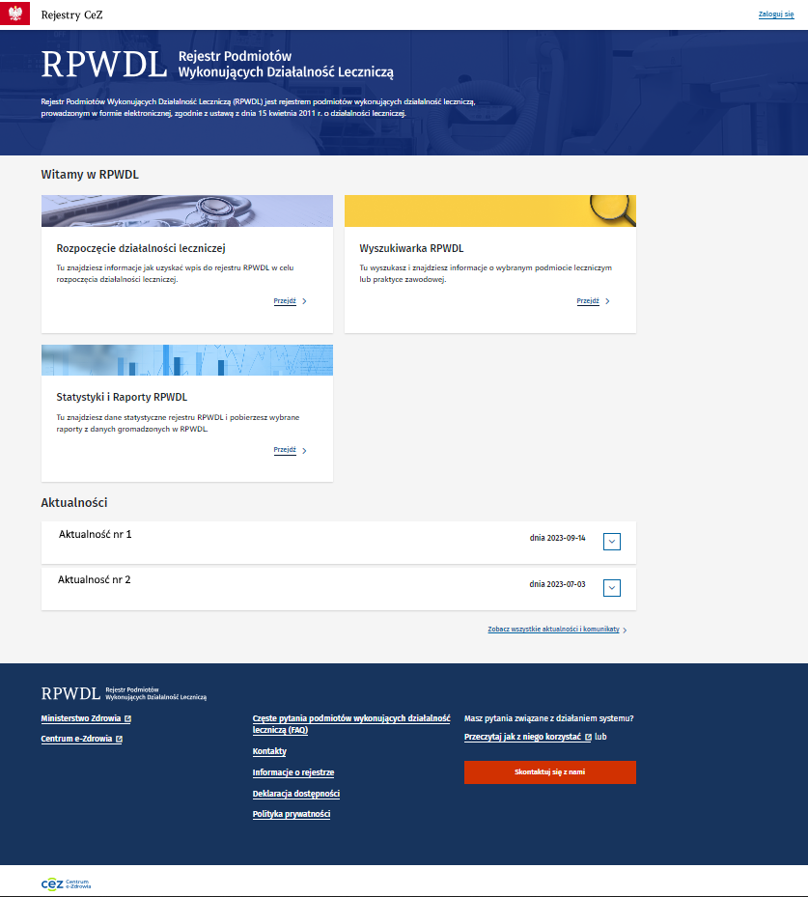

2.1. Rozpoczęcie działalności leczniczej
W tej sekcji znajdziesz informacje, jak uzyskać wpis do rejestru RPWDL, potrzebny do rozpoczęcia działalności leczniczej.
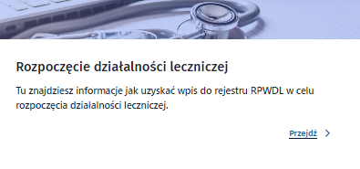
Gdy klikniesz Przejdź, system przeniesie Cię do okna z przydatnymi informacjami dotyczącymi założenia działalności leczniczej i działania systemu RPWDL 2.0.
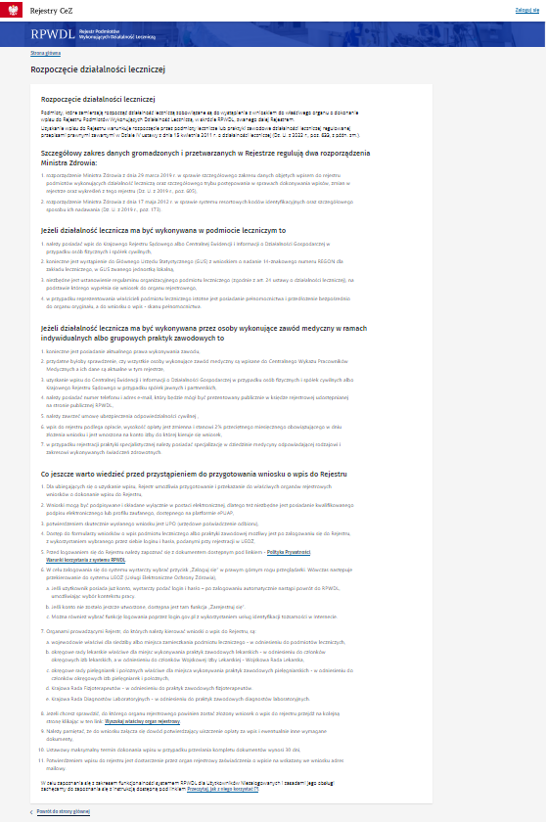
Znajdziesz tu również odnośniki do:
- polityki prywatności i warunków korzystania z systemu RPWDL,
- instrukcji dla użytkowników niezalogowanych,
- wyszukiwarkę organów rejestrowych – dzięki niej znajdziesz organ właściwy dla siebie.
Wyszukiwarka organów rejestrowych dostępna jest z linku Wyszukaj właściwy organ rejestrowy. Przejdziesz do niej także z ekranu głównego (kafel Wyszukiwarka RPWDL). Gdy zdefiniujesz opcje wyszukiwania, naciśnij przycisk Szukaj. Zawsze możesz też Wyczyścić kryteria wyszukiwania i rozpocząć szukanie na nowo.
Najpierw zaznacz Rodzaj wyszukiwania (masz do wyboru podmioty lecznicze lub praktyki zawodowe). Potem określ dalsze kryteria. Wspólne kryteria dla podmiotów leczniczych i praktyk zawodowych w wyszukiwarce to:
- województwo,
- miejscowość,
- powiat,
- gmina.
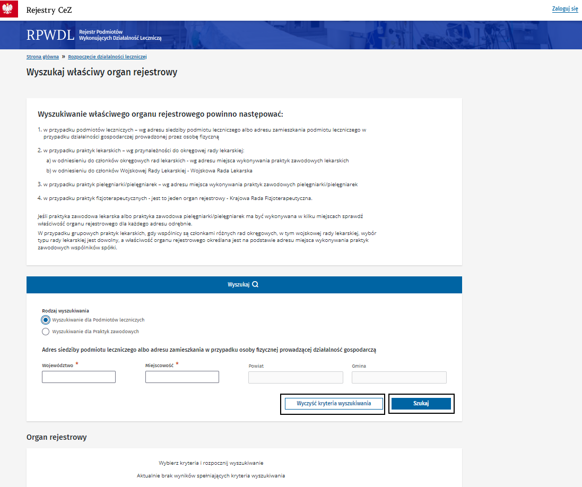
Dla praktyk zawodowych dodatkowo wybierz Grupę praktyk zawodowych:
- lekarskie,
- pielęgniarskie,
- fizjoterapeutyczne,
- diagnostyczne.
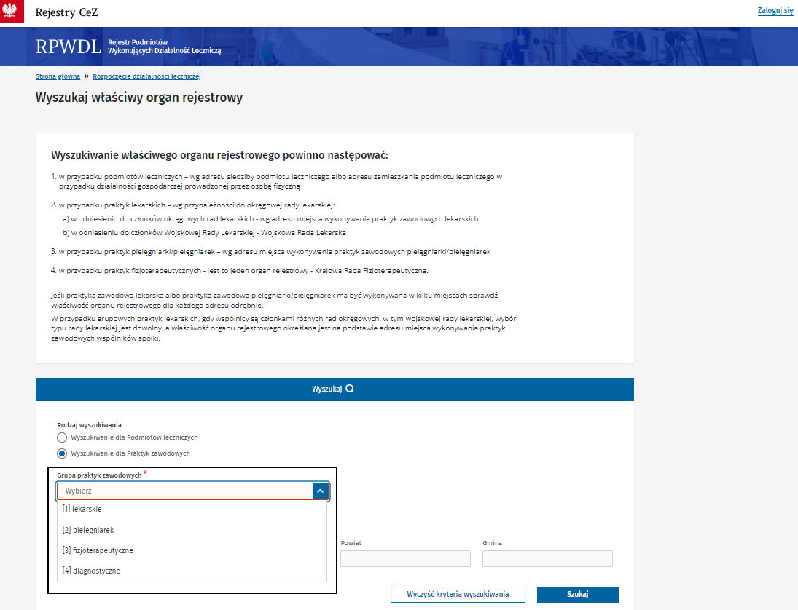

2.2. Wyszukiwarka RPWDL
Tu wyszukasz i znajdziesz informacje o wybranym podmiocie leczniczym lub praktyce zawodowej.
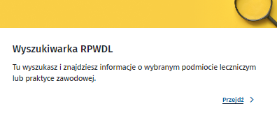
Kliknij Przejdź. System przeniesie Cię do wyszukiwarki. W zależności od tego, jakich informacji potrzebujesz, wybierz odpowiednio zakładkę:
- podmioty lecznicze,
- praktyki zawodowe

2.2.1. Wyszukiwarka podmiotów leczniczych
Jeśli szukasz informacji o podmiocie leczniczym i jego księdze rejestrowej, to wybierz z menu głównego Wyszukiwarka RPWDL, a następnie zakładkę Podmioty lecznicze.

Zobaczysz opcje kryteriów wyszukiwarki oraz listę wyników wyszukiwania na bieżący dzień. Gdy zdefiniujesz opcje wyszukiwania, kliknij Szukaj. Możesz też Wyczyścić kryteria wyszukiwania i rozpocząć szukanie na nowo.
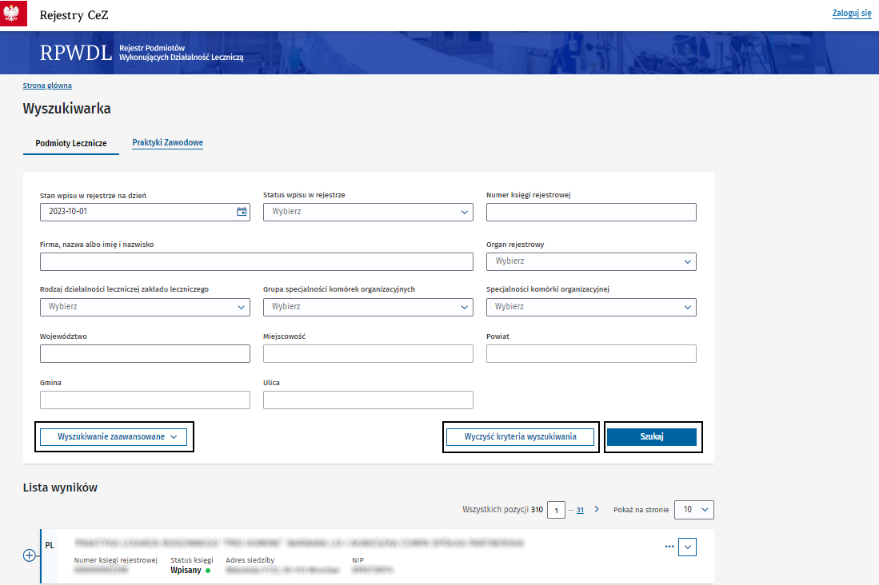
Możliwe jest wyszukiwanie po podstawowych parametrach lub przez Wyszukiwanie zaawansowane.

2.2.1.1. Wyszukiwanie podstawowe
W wyszukiwarce podstawowej możesz wyszukać księgę rejestrową po następujących kryteriach:
- stan wpisu w rejestrze na dzień,
- status wpisu w rejestrze,
- numer księgi rejestrowej,
- firma, nazwa albo imię i nazwisko,
- organ rejestrowy,
- rodzaj działalności leczniczej zakładu leczniczego,
- grupa specjalności komórek organizacyjnych,
- specjalności komórki organizacyjnej,
- województwo,
- miejscowość,
- powiat,
- gmina,
- ulica.

2.2.1.2. Wyszukiwanie zaawansowane
Aby przejść do wyszukiwarki zaawansowanej, wybierz Wyszukiwanie zaawansowane.
W wyszukiwarce zaawansowanej możesz wyszukać księgę rejestrową po dodatkowych kryteriach:
- Pokaż podmioty, które nie rozpoczęły jeszcze działalności leczniczej,
- Pokaż jednostki organizacyjne, które zakończyły albo zaprzestały czasowo działalność leczniczą,
- REGON (9 lub 14 cyfr),
- NIP,
- identyfikator TERYT,
- nazwa zakładu leczniczego,
- podmiot tworzący,
- funkcja ochrony zdrowia,
- dziedzina w ochronie zdrowia,
- forma organizacyjno-prawna podmiotu
- kwalifikacja do systemu podstawowego szpitalnego zabezpieczenia świadczeń opieki zdrowotnej (PZS),
- podmioty lecznicze posiadające akredytacje i certyfikacje w zakresie jakości udzielanych danych,
- podmioty lecznicze posiadające akredytacje i certyfikację w zakresie uprawnienia do prowadzenia kształcenia podyplomowego.
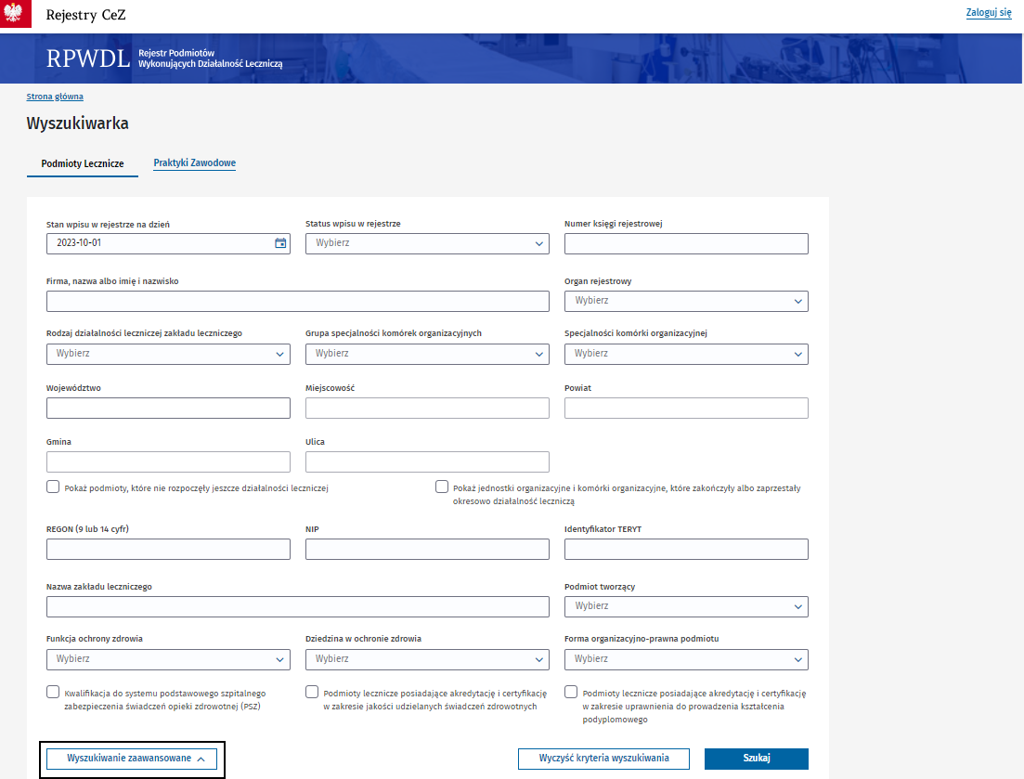

2.2.1.3. Lista wyników
Lista wyników wyszukiwania dla podmiotów leczniczych prezentowana jest w postaci rozwijalnej struktury drzewa, podzielonego na
- PL – podmiot leczniczy,
- ZL – zakład leczniczy,
- JO – jednostka organizacyjna,
- KO – komórka organizacyjna.
Za pomocą [+] lub [-] możesz otwierać luba zamykać dany poziom zawierający szczegółowe informacje. Jeśli dany poziom zawiera kolejny podpoziom, to system poinformuję Cię o tym, wyświetlając liczbę np. jednostek i komórek.
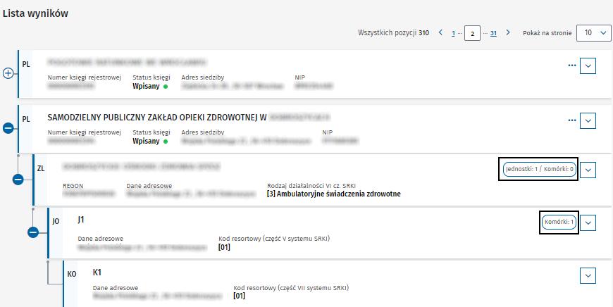
Przy pomocy strzałki możesz odsłonić więcej szczegółów na każdym poziomie struktury drzewa.
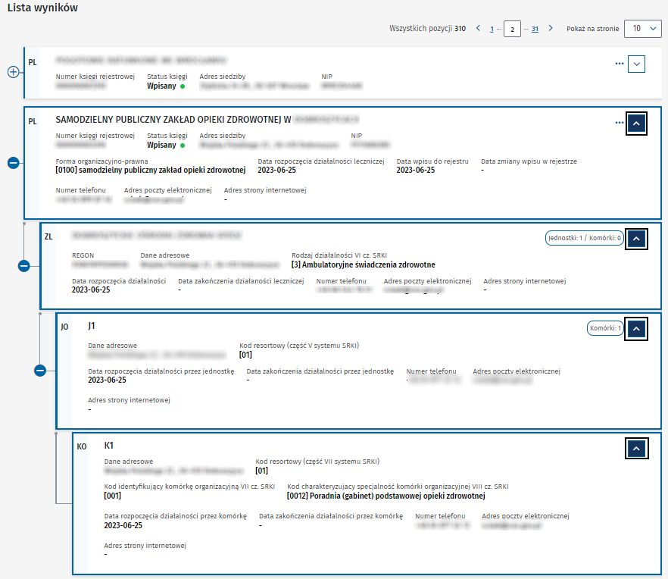
Na liście wyników masz do dyspozycji dodatkowe funkcje, dostępne z poziomu 3 kropek […].
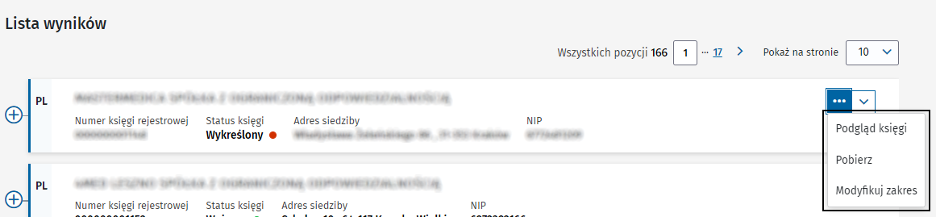
Jest tam:
- Podgląd księgi – prezentująca całą księgę główną, np.:
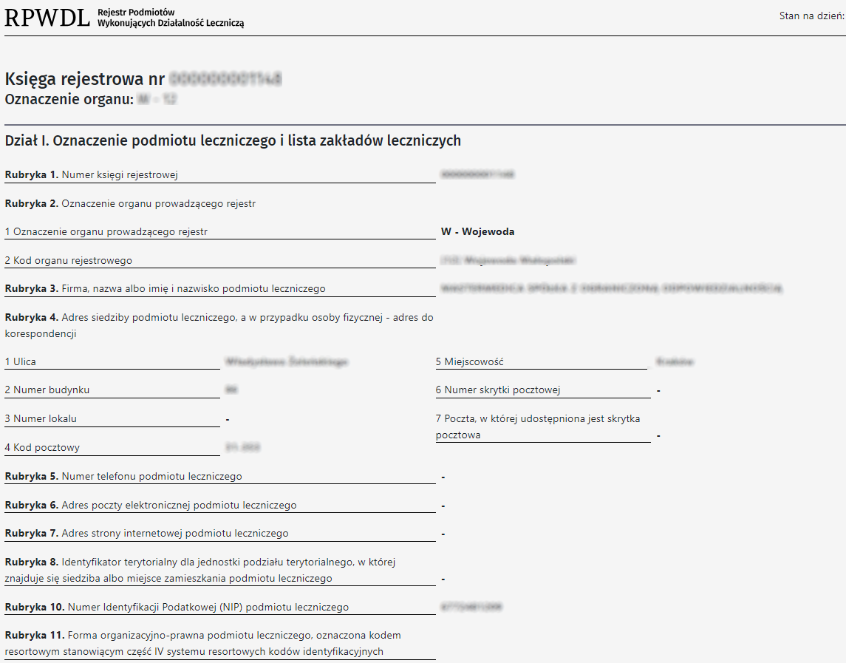
- Pobierz – umożliwiająca zapisanie księgi na lokalnym dysku, np.:
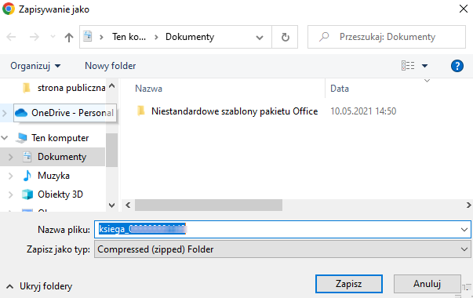
- Modyfikuj zakres – zawężająca wyświetlaną informację w podglądzie księgi rejestrowej. Filtry pogrupowane są w 3 kolumnach, w kolejności od lewej:
- dane podmiotu leczniczego i zakładu leczniczego,
- dane jednostki organizacyjnej,
- dane komórki organizacyjnej.
Możesz wybrać poszczególne rubryki lub zaznaczyć/odznaczyć wszystkie.
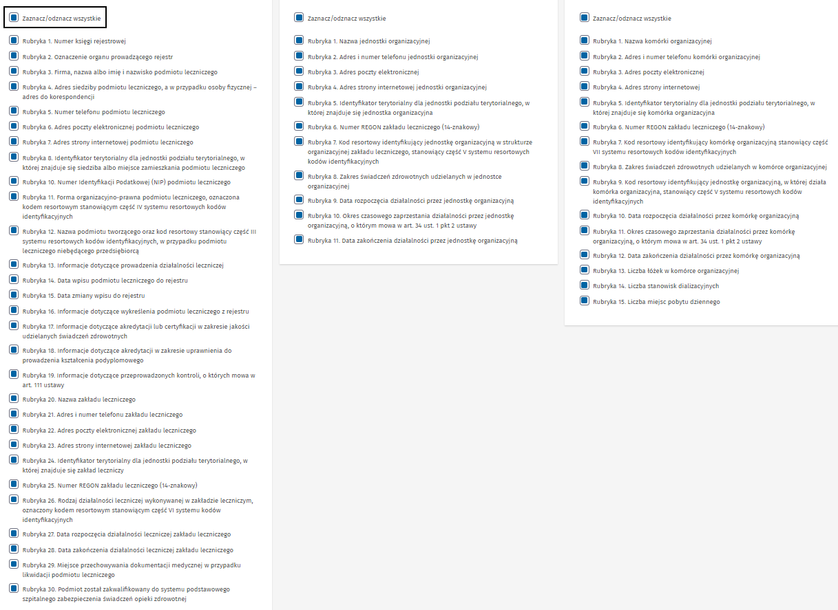
Aby zmienić lub zatwierdzić kryteria i wyświetlić podgląd księgi, posłuż się przyciskami na dole strony:
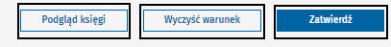

2.2.2. Wyszukiwarka praktyk zawodowych
Jeśli szukasz informacji o praktyce zawodowej i jej księdze rejestrowej, to wybierz z menu głównego Wyszukiwarka RPWDL, a następnie kliknij Praktyki zawodowe.

Zobaczysz opcje kryteriów wyszukiwarki oraz listę wyników wyszukiwania na bieżący dzień. Gdy zdefiniujesz opcje wyszukiwania, kliknij Szukaj. Możesz też Wyczyścić kryteria wyszukiwania i rozpocząć szukanie na nowo.
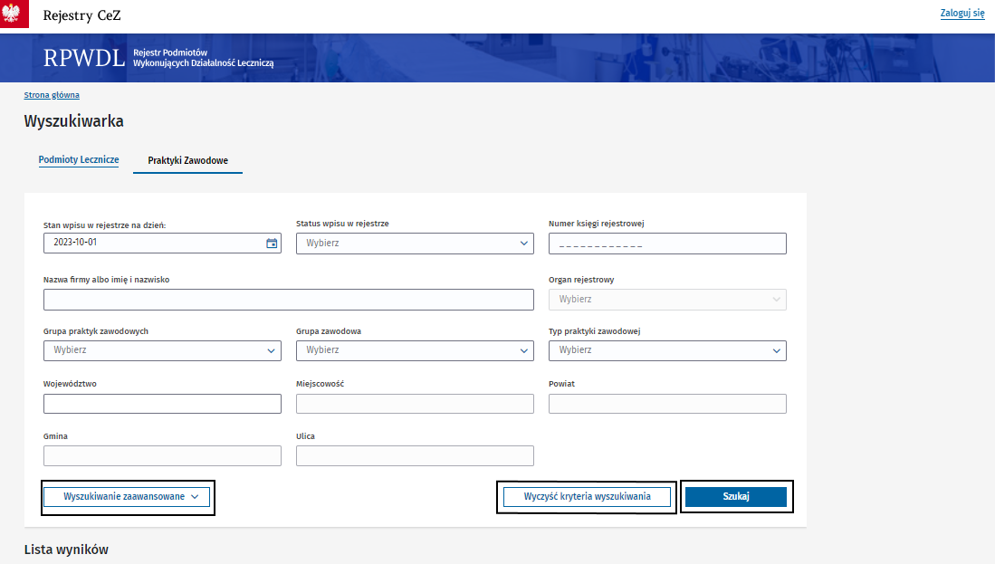
Możesz wyszukiwać po podstawowych parametrach lub przez Wyszukiwanie zaawansowane.

2.2.2.1. Wyszukiwanie podstawowe
W wyszukiwarce podstawowej praktyk zawodowych możesz wyszukać księgę rejestrową po następujących kryteriach:
- stan wpisu w rejestrze na dzień,
- status wpisu w rejestrze,
- numer księgi rejestrowej,
- nazwa firmy, nazwa albo imię i nazwisko,
- organ rejestrowy,
- grupa praktyk zawodowych,
- grupa zawodowa,
- typ praktyki zawodowej,
- województwo,
- miejscowość,
- powiat,
- gmina,
- ulica.

2.2.2.2. Wyszukiwanie zaawansowane
Aby przejść do wyszukiwarki zaawansowanej, kliknij Wyszukiwanie zaawansowane. Możesz tu wyszukać księgę rejestrową po dodatkowych kryteriach:
- rodzaj praktyki zawodowej,
- rodzaj działalności leczniczej,
- specjalizacja,
- zakres udzielanych świadczeń zdrowotnych,
- zakres udzielanych świadczeń zdrowotnych – opis,
- forma organizacyjno-prawna,
- NPWZ,
- NIP
- praktyki zawodowe, które nie rozpoczęły jeszcze działalności leczniczej,
- praktyki zawodowe posiadające akredytacje i certyfikacje w zakresie jakości udzielanych danych,
- praktyki zawodowe posiadające akredytacje i certyfikacje w zakresie uprawnienia do prowadzenia kształcenia podyplomowego.
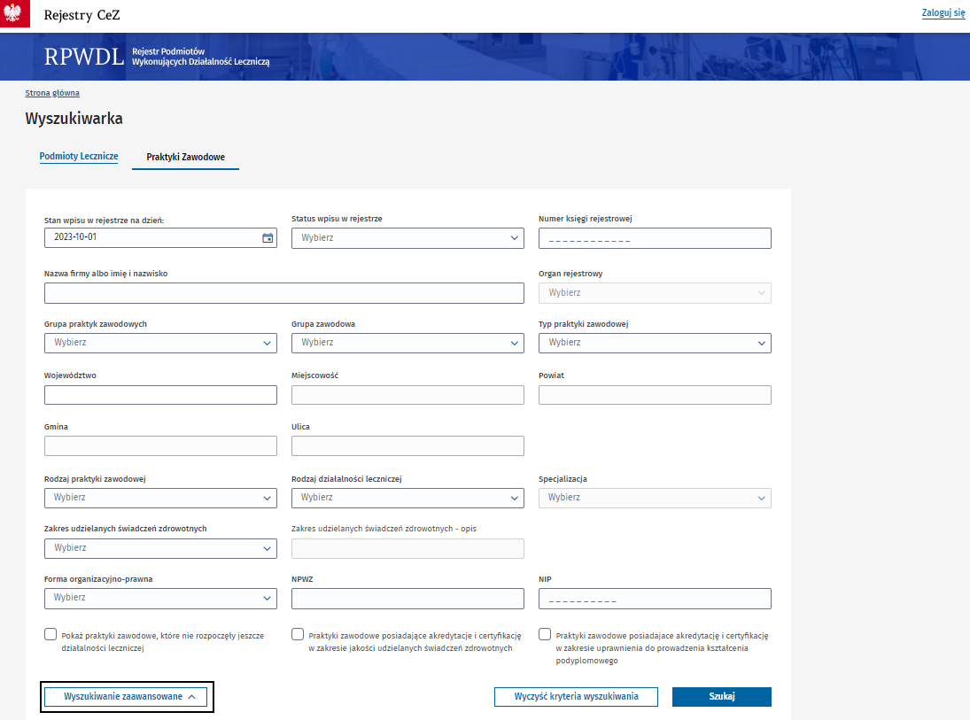

2.2.2.3. Lista wyników
Lista wyników wyszukiwania dla praktyk zawodowych prezentowana jest w postaci listy pozycji.
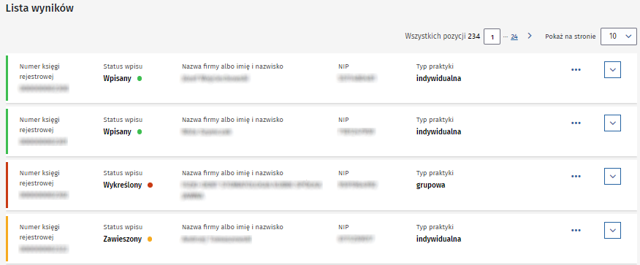
Za pomocą strzałek możesz odsłonić więcej szczegółów na każdym poziomie struktury drzewa.
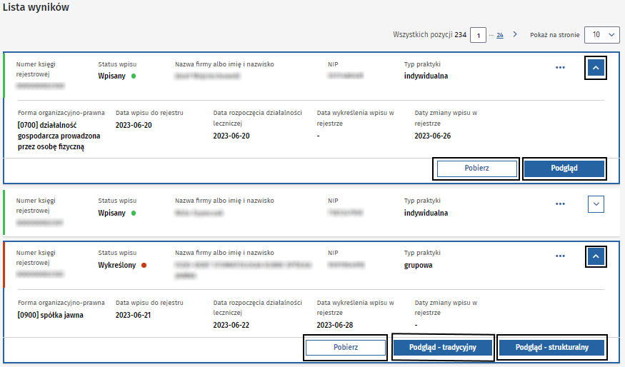
Do dyspozycji masz także przyciski:
- Pobierz – umożliwiający zapisanie księgi na lokalnym dysku, np.:
- Podgląd (dla praktyk indywidualnych) lub Podgląd tradycyjny (dla praktyk grupowych) – prezentujący cała księgę główną, np.:
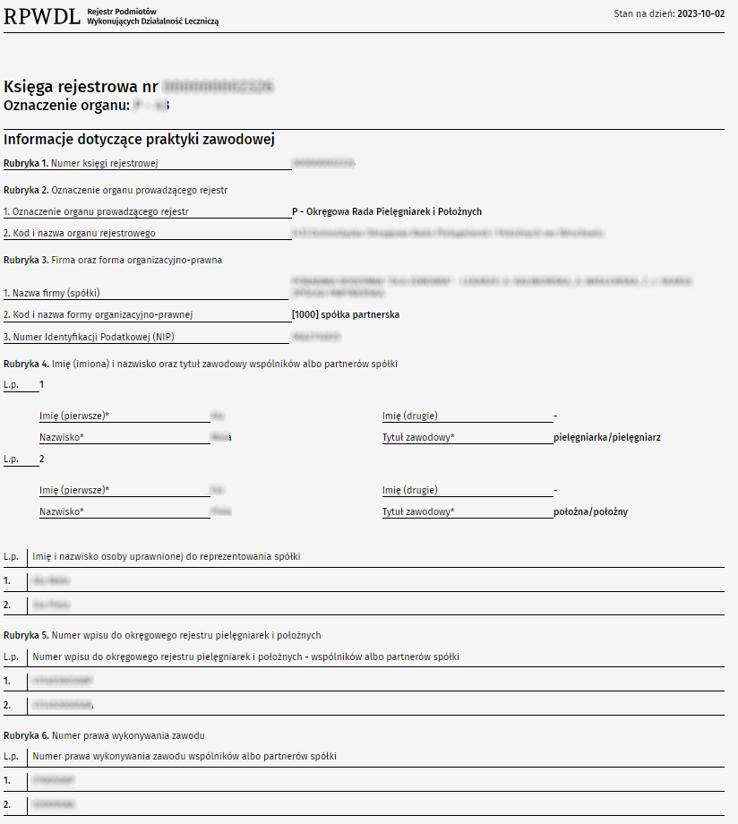
- Podgląd strukturalny (dla praktyk grupowych) – prezentujący cała księgę główną w ujęciu struktury praktyki zawodowej, np.:
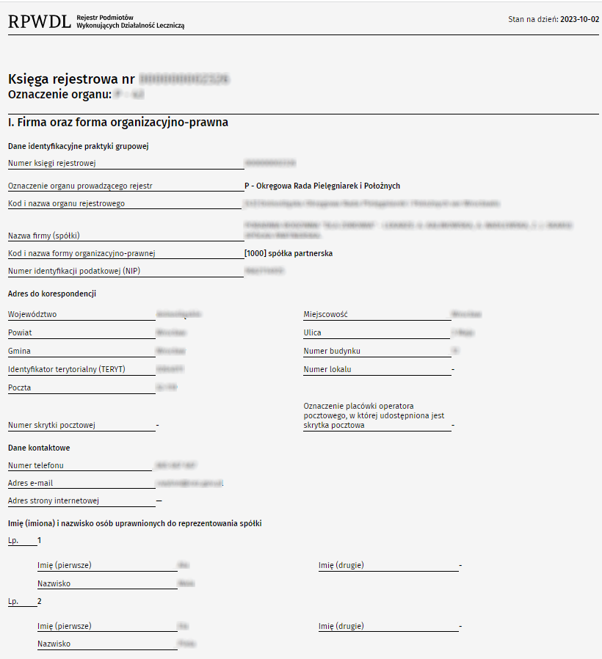
Wymienione funkcje są dostępne także z poziomu 3 kropek […].
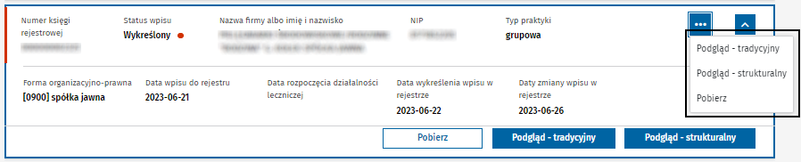

2.3. Pliki do pobrania
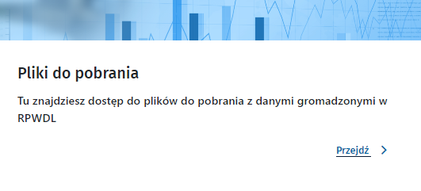

Wejdź do Plików do pobrania, klikając Przejdź. Dowiesz się, jak pobrać dane gromadzone w RPWDL 2.0 w postaci plików.
Okno podzielone jest na dwie zakładki:
- pliki do pobrania,
- instrukcja pobierania plików.
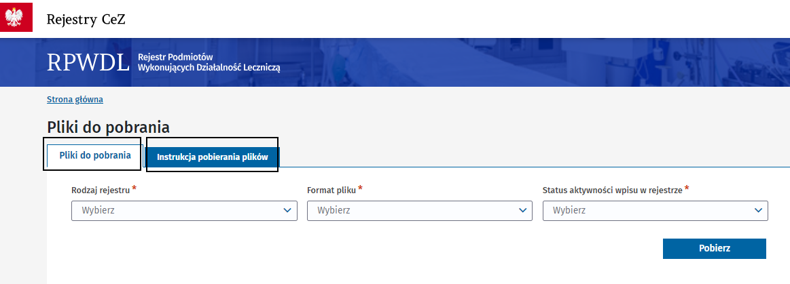

2.3.2.1. Pliki do pobrania
Uzupełnij pola obowiązkowe:
- Rodzaj rejestru – wybierz tylko jedną pozycję
- podmioty lecznicze,
- praktyki lekarskie indywidualne,
- praktyki lekarskie grupowe,
- praktyki pielęgniarskie indywidualne,
- praktyki pielęgniarskie grupowe,
- praktyki fizjoterapeutyczne indywidualne,
- praktyki fizjoterapeutyczne grupowe,
- praktyki diagnostyczne indywidualne,
- praktyki diagnostyczne grupowe.
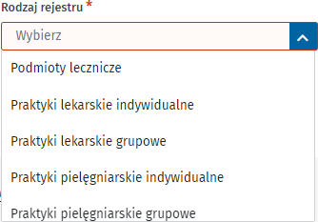
- Format pliku – wybierz tylko jedną pozycję
- XML,
- CSV.
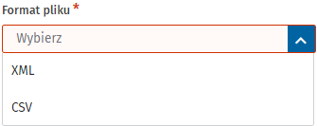
- Status aktywności wpisu w rejestrze – wybierz tylko jedną pozycję
- wpisy aktywne i zawieszone,
- wpisy wykreślone.
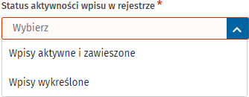
Jeśli wybierzesz przykładowo dane dla: podmiotu leczniczego, w formacie XML i statusie aktywnych i zawieszonych wpisów, po kliknięciu Pobierz otrzymasz plik XML_Rpm_aktywne.zip. Możesz go zapisać na dysku swojego komputera
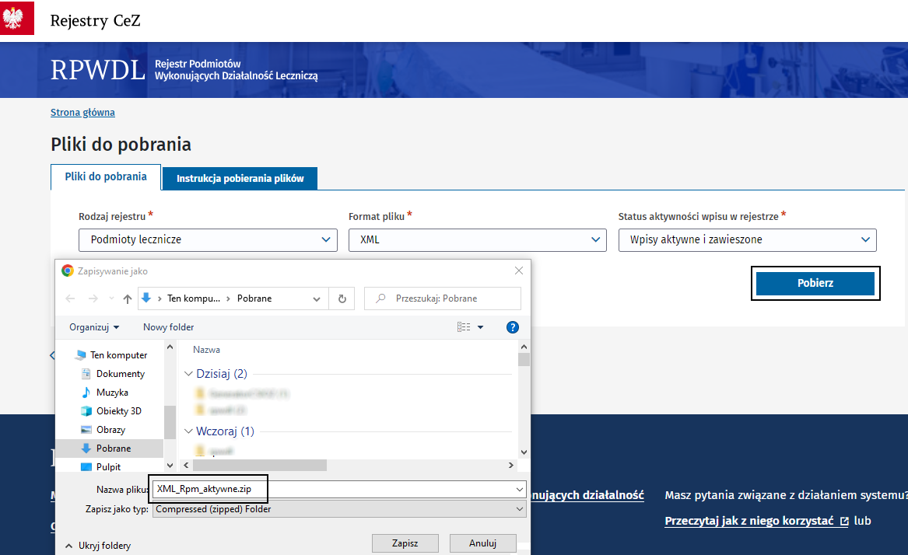

2.3.2. Instrukcja pobierania plików
W zakładce są informacje, w jakiś sposób bezpośrednio pobrać pliki w opcjach:
- pliki całościowe – aktywne księgi,
- pliki całościowe – nieaktywne księgi,
- pliki przyrostowe.
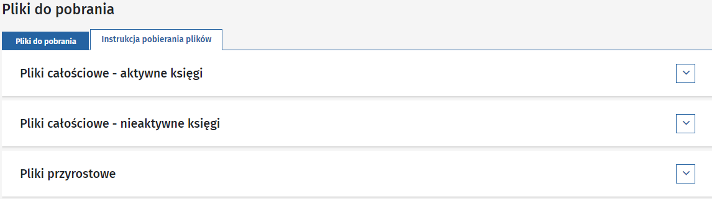
Kliknij strzałkę, aby otrzymać szczegółowe instrukcje. Pliki są dostępne pod wskazanymi linkami. Na przykładzie plików całościowych wygląda to następująco:
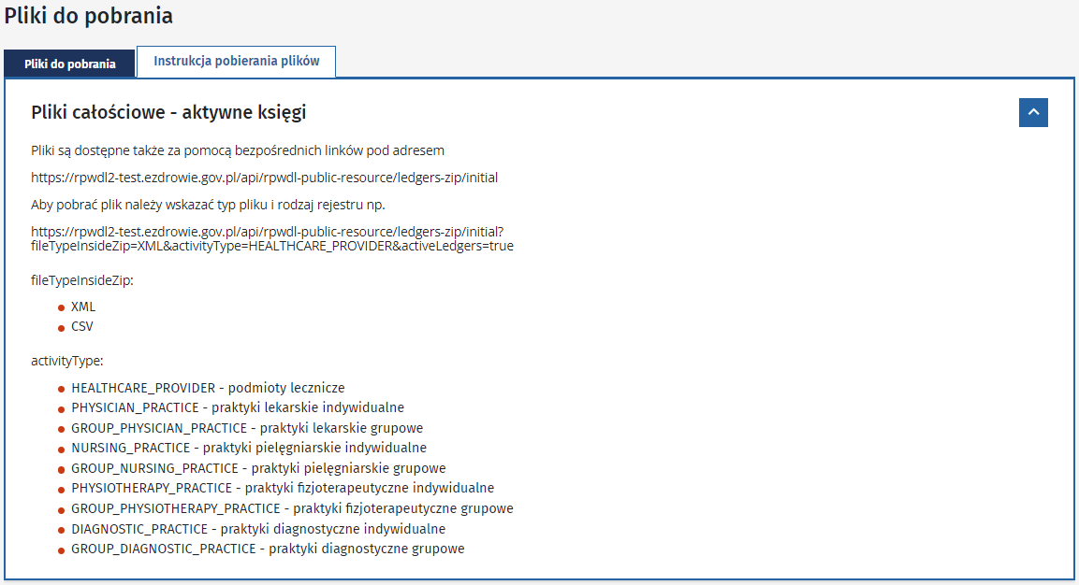

2.4. Aktualności
W dolnej części strony głównej RPWDL 2.0 dostępnej bez logowania znajdują się Aktualności.
Wyświetlane są skróty 2 najnowszych aktualności. Gdy klikniesz strzałkę, wyświetli się pełna treść. Możesz przejść do pełnej listy aktualności i komunikatów, klikając link Zobacz wszystkie aktualności i komunikaty.
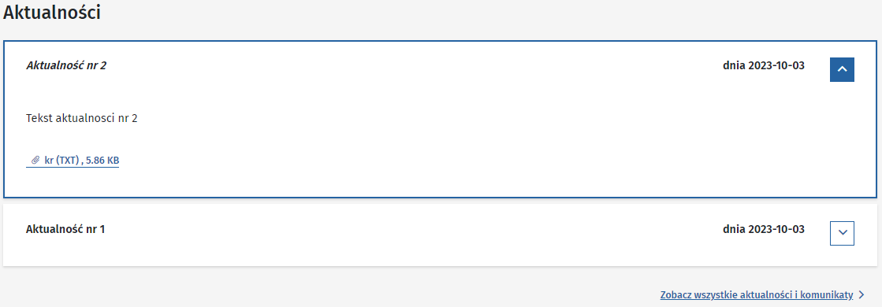

2.5. Stopka
Stopka strony znajduje się na dole i zawiera linki do:
- Ministerstwa Zdrowia,
- Centrum e-Zdrowia,
- częstych pytań podmiotów wykonujących działalność leczniczą (FAQ),
- kontaktów,
- informacji o rejestrze,
- deklaracja dostępności,
- polityce prywatności,
- instrukcji systemu RPOWDL 2.0 dla niezalogowanego użytkownika (Przeczytaj, jak z niego korzystać),
- danych kontaktowych (Kontakty i Skontaktuj się z nami – z danymi kontaktowymi do administratora systemu RPWDL 2.0).
(!) Strony: Ministerstwa Zdrowia i Centrum e-Zdrowia nie są przedmiotem opisu tej dokumentacji.

2.5.1. Częste pytania podmiotów wykonujących działalność lecznicza
Na tej stronie zobaczysz podstawowe pytania, często zadawane przez użytkowników, i odpowiedzi na nie (FAQ). Pełna treść FAQ jest dostępna po kliknięciu strzałki. Dla organów rejestrowych przygotowany jest odrębny zakres informacji FAQ.
Przykładowy wygląd okna Częstych pytań podmiotów wykonujących działalność leczniczą (FAQ):
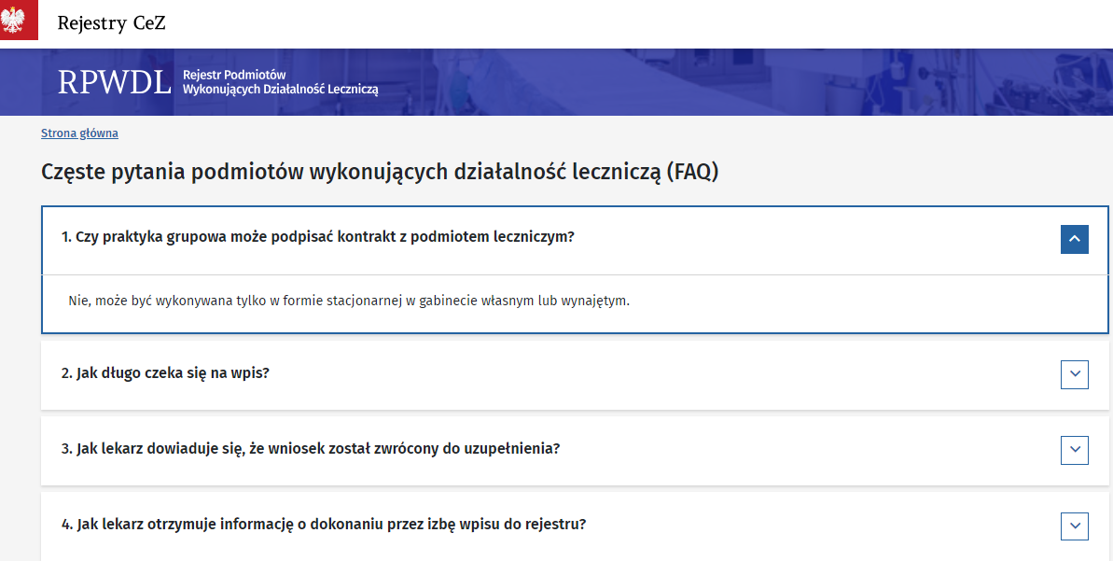

2.5.2. Kontakty
Na tej stronie znajdziesz kontakty do:
- urzędów wojewódzkimi,
- izb lekarskich,
- izb pielęgniarskich,
- Izby Fizjoterapeutów,
- Izby Diagnostów laboratoryjnych,
- administratora systemu.
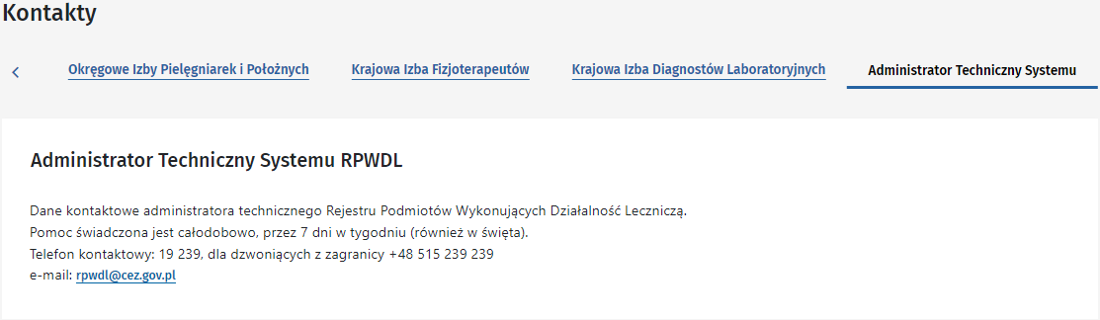

2.5.3. Informacje o rejestrze
Strona zawiera informacje o podstawie prawnej działania Rejestru Podmiotów Wykonujących Działalność Leczniczą. Znajdziesz tu także odnośniki do:
- instrukcji systemu dla użytkowników niezalogowanych,
- polityki prywatności,
- kontaktów do organów rejestrowych,
- kontaktu z działem technicznym RPWDL 2.0.
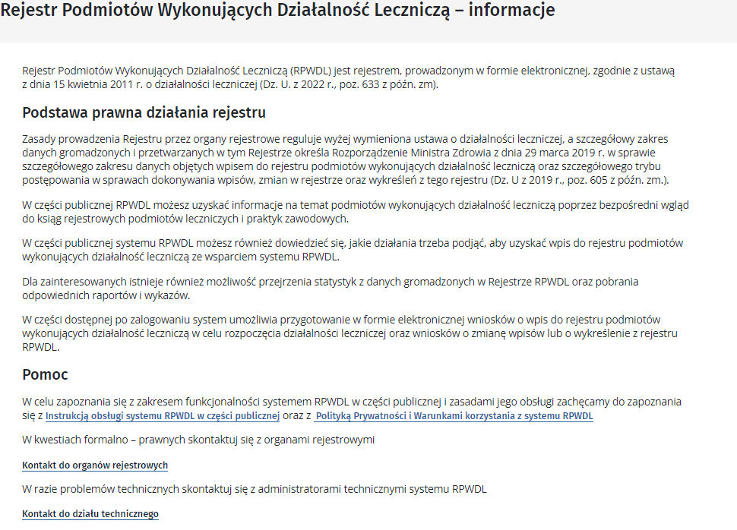

2.5.4. Deklaracja dostępności
Strona zawiera oświadczenie w sprawie dostępności do strony internetowej Rejestru Podmiotów Wykonujących Działalność Leczniczą.
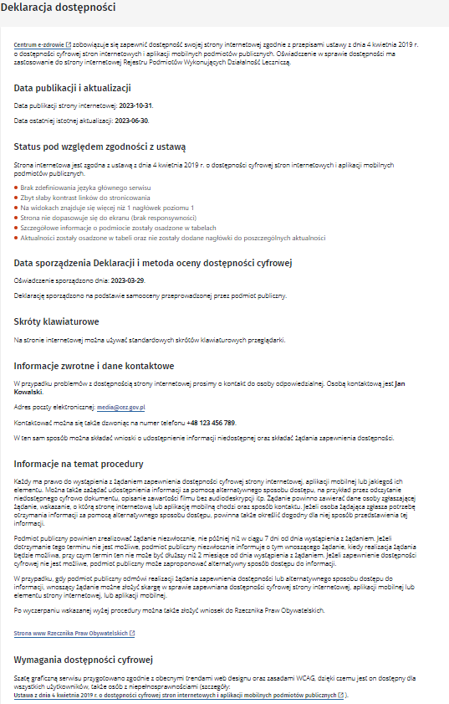

2.5.5. Polityka prywatności
Na tej stronie internetowej sprawdzisz, jakie dane są zbierane w systemie RPWDL 2.0 oraz w jaki sposób będą wykorzystywane.
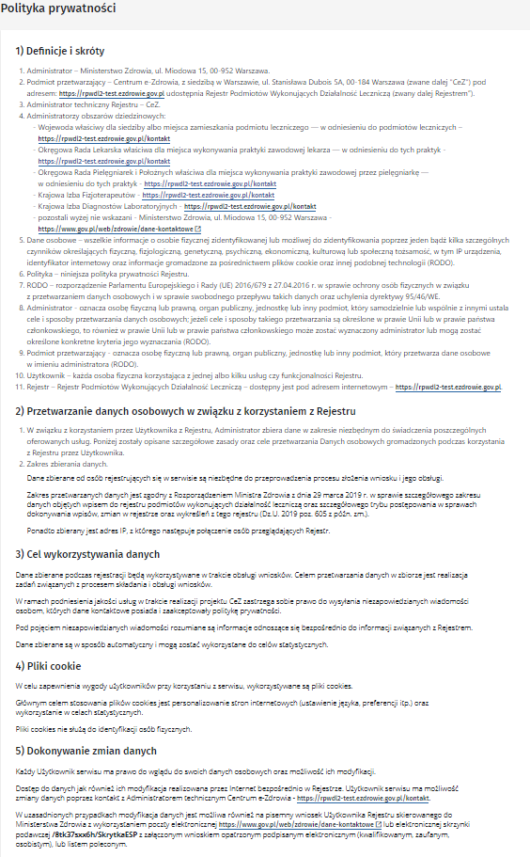

2.5.6. Przeczytaj, jak niego korzystać
To odnośnik do instrukcji systemu dla użytkowników niezalogowanych.

2.5.7. Skontaktuj się z nami
Link wskaże Ci dane kontaktowe do administratora technicznego, u którego możesz zasięgnąć pomocy dotyczącej funkcjonowania systemu RPWDL 2.0.
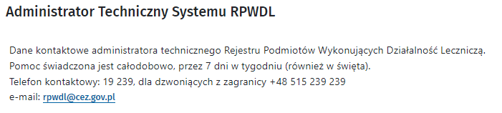

3. Logowanie i migracja uprawnień
Do systemu RPWDL 2.0 możesz zalogować się przez platformę UEOZ (https://rpwdl2.ezdrowie.gov.pl).
Logowanie do RPWDL 2.0 jest możliwe z użyciem:
- wybranego dostępu UEOZ, o ile taki już masz,
- nowego dostępu UEOZ, jeśli jeszcze go nie masz – potrzebujesz wówczas wcześniej uzyskać jeden ze wskazanych sposobów logowania (pokazujemy je w podrozdziale 3.1).
Użytkownicy RPWDL 2.0 mogą zmigrować (czyli przenieść) swoje uprawnienia z poprzednich wersji systemu. Proces ten opisany jest w rozdziale 3.3.

3.1. Logowanie
Przycisk logowania dostępny jest na górze, w prawej części ekranu – Zaloguj się. Kliknij go.
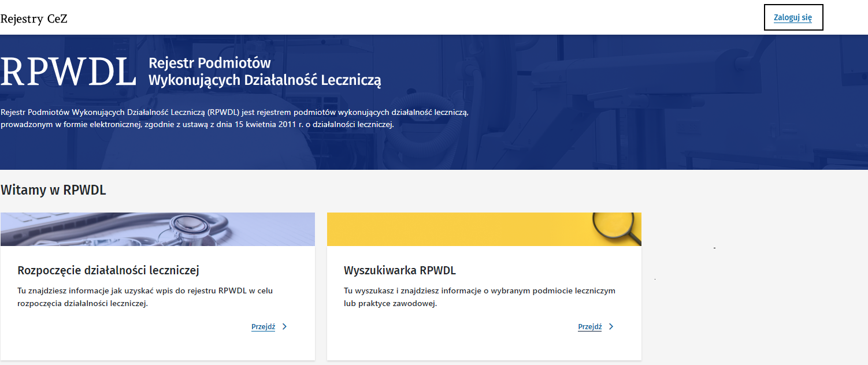
System przeniesie Cię do platformy UEOZ, gdzie musisz wybrać sposób logowania.
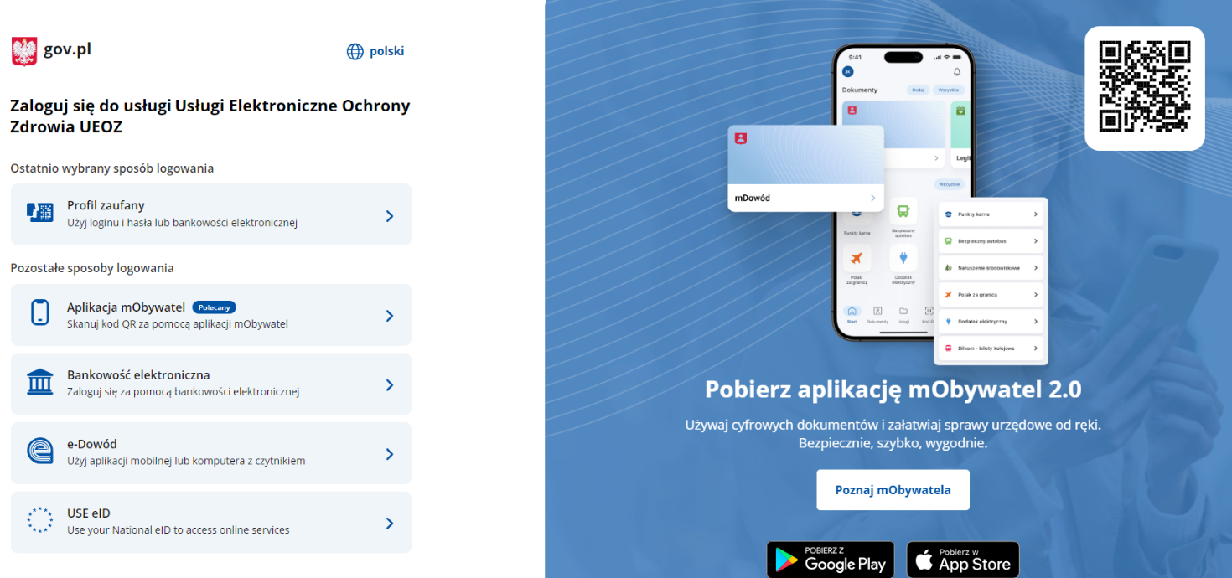
Jeśli nie masz żadnej ze wskazanych możliwości logowania, postaraj się uzyskać jedną z nich. Natomiast jeśli masz już konto UEOZ, to możesz zalogować się przez wybrany przez siebie sposób logowania, postępując zgodnie z instrukcjami na ekranie.

3.2. Utworzenie konta i wybór kontekstu pracy
Gdy się zalogujesz, system przekieruje Cię na stronę powitalną RPWDL 2.0.
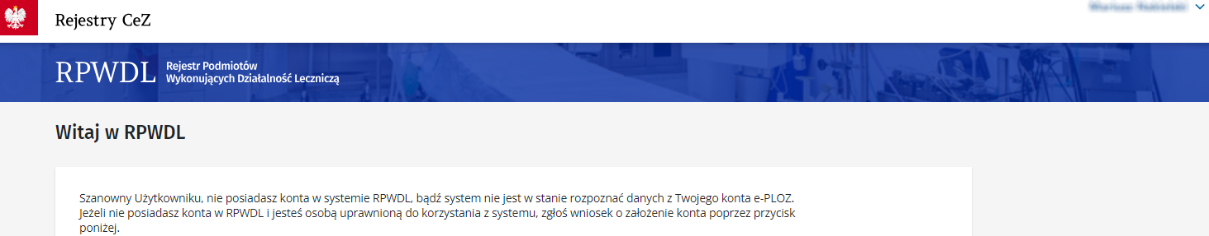
Na tej stronie:
- akceptujesz politykę prywatności i zasady użytkowania systemu przez zaznaczenie kwadracika,
- tworzysz konto w systemie RPWDL 2.0 przyciskiem Załóż konto.
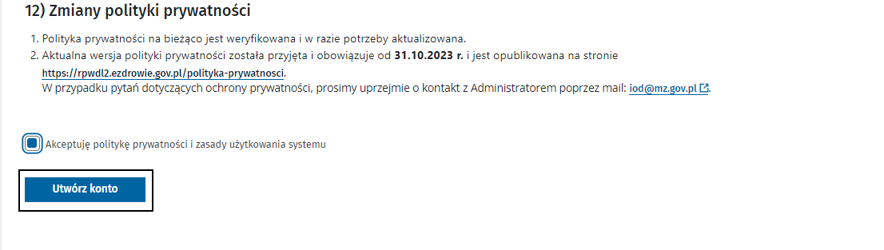
System wyświetli stronę z deklaracją kontekstu pracy, w jakim chcesz pracować (możesz mieć kilka kontekstów pracy). Kontekst pracy jest tożsamy z rodzajem rejestru, z jakiego korzystasz, i rolą, jaką masz w systemie.
Wybierz interesujący Cię rodzaj rejestru oraz rolę i kliknij Wyślij deklarację.
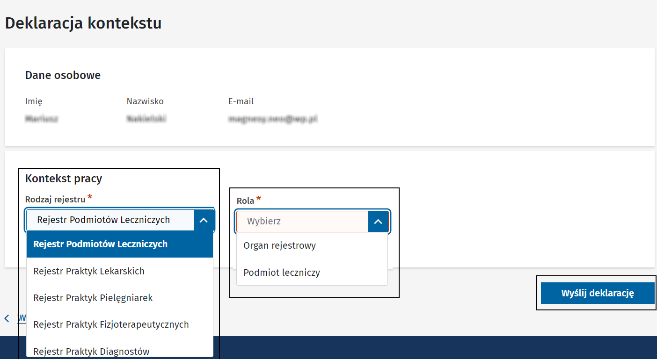
Jeśli jesteś użytkownikiem z rolą: podmiot leczniczy (dla Rejestru Podmiotów Leczniczych) lub praktyka zawodowa (dla Rejestru Praktyk: Lekarskich, Pielęgniarek, Fizjoterapeutycznych, Diagnostów), Twoja deklaracja zostanie zatwierdzona automatycznie. Wystarczy, że naciśniesz przycisk Wyślij deklarację, a system od razu umożliwi Ci pracę, przenosząc Cię do okna z funkcjami dla zalogowanego użytkownika.
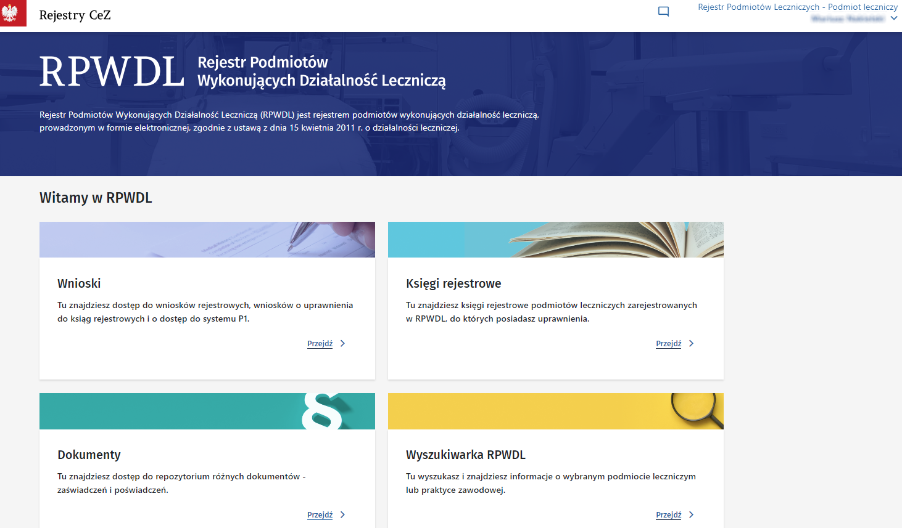
Jeśli podczas deklaracji kontekstu pracy wybierzesz rolę organu rejestrowego (dla dowolnego rodzaju rejestru), Twoje uprawnienia musi zatwierdzić administrator CeZ.
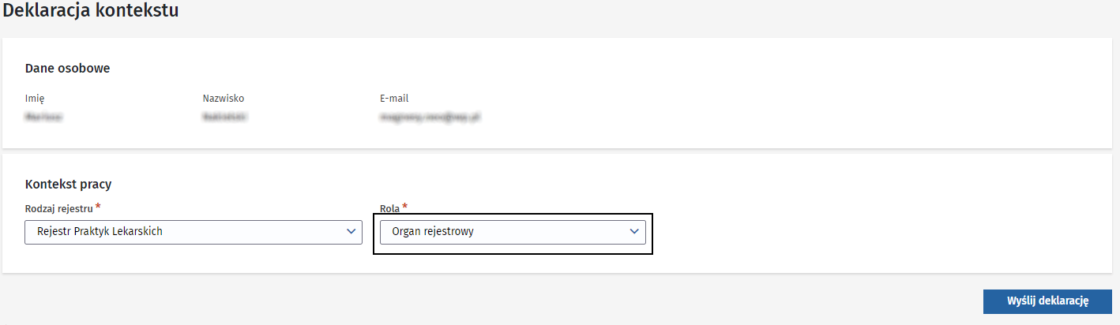
Stanie się tak, gdy wniosek o nadanie tego typu uprawnień do systemu zostanie przekazany do Centrum e-Zdrowia. Informację o zatwierdzeniu kontekstu pracy przez administratora CeZ otrzymasz na wskazany adres e-mail.
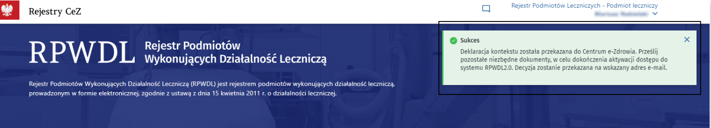
W każdej chwili możesz wnioskować o kolejny kontekst pracy. Aby to zrobić, rozwiń strzałkę w prawym górnym rogu i wybierz Wnioskuj o kontekst. 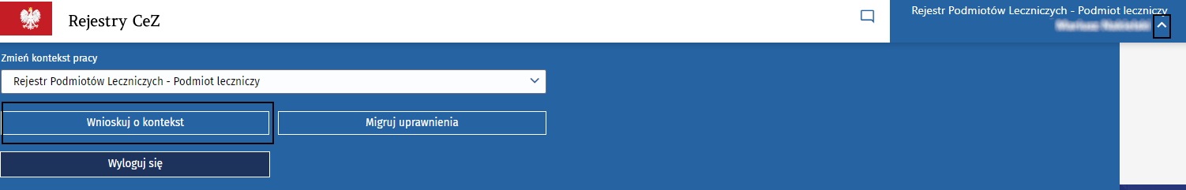
Z tego okna możesz także zmienić kontekst pracy, wybierając z tych, które masz. Możesz też wylogować się z systemu, klikając Wyloguj się, lub zmigrować uprawnienia ze starszej wersji systemu (LDAP).

3.3. Migracja uprawnień
Możesz zmigrować (czyli przenieść) uprawnienia do ksiąg rejestrowych ze starszej wersji systemu, bazującej na LDAP. Aby to zrobić, rozwiń strzałkę w prawym górnym rogu i wybierz Migruj uprawnienia.
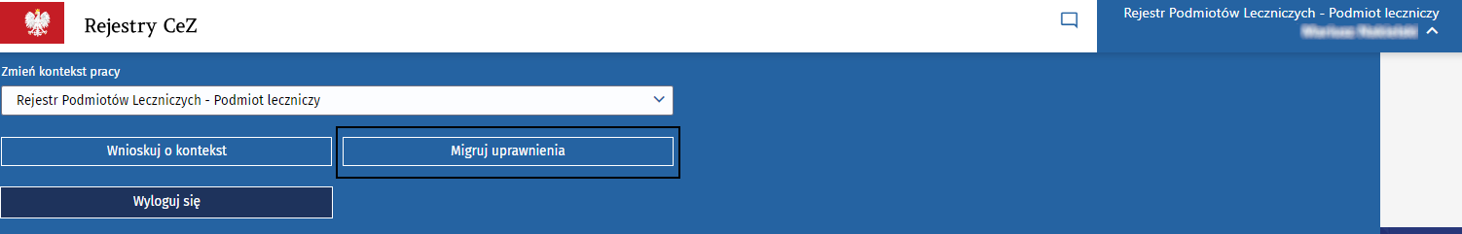
Pojawi się okno, w którym musisz podać loginu i hasła. Następnie kliknij Zaloguj. Twoje uprawnienia zostaną przeniesione do systemu RPWDL 2.0.
Jeśli nie pamiętasz hasła, skorzystaj z opcji jego odzyskania. Służy do tego link Zapomniałeś hasła, kliknij tutaj. Funkcja ta zadziała jednak tylko wtedy, gdy podasz poprawny login. Jeśli go nie pamiętasz, prześlij pytanie o login używany przed zmianą sposobu logowania na adres pomocy technicznej: rpwdl@cez.gov.pl.
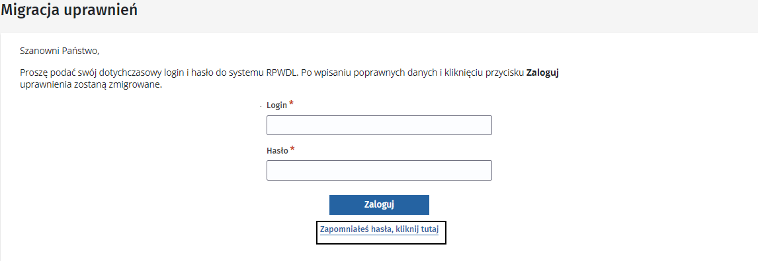
Po podaniu loginu i kliknięciu Wygeneruj hasło, zostanie wygenerowane hasło tymczasowe, które umożliwi Ci zalogowanie się w oknie dotyczącym migracji uprawnień. Twoje stałe hasło przyjdzie na adres e-mail powiązany z wpisanym loginem.
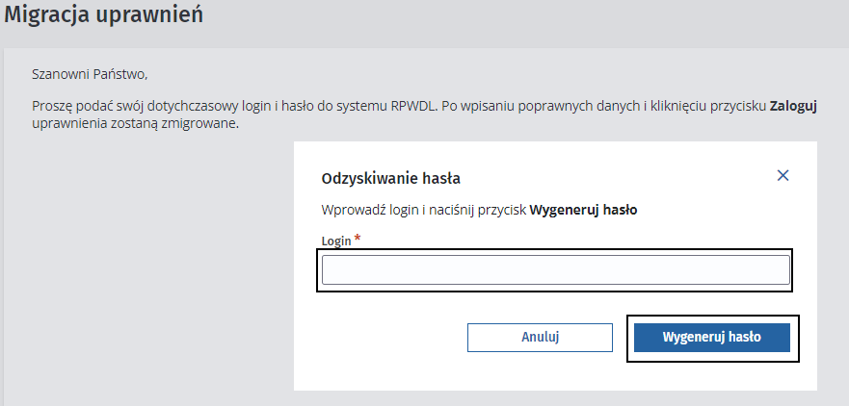
Wpisz hasło tymczasowe w polu Hasło. Po zalogowaniu się Twoje uprawnienia zostaną zmigrowane.
Migracja uprawnień dostępna jest dla użytkowników wszystkich rejestrów.
W ramach danego rejestru możesz przypisać sobie zarówno uprawnienia do księgi podmiotu leczniczego, jak i do księgi praktyki zawodowej. Wykonaj wówczas migrację kolejno dla konkretnych kontekstów pracy.

3.4. Uwagi końcowe
Co zrobić, jeśli:
- nie masz aktywnego konta w systemie RPWDL 2.0,
- masz zarejestrowaną księgę rejestrową?
Po utworzeniu konta i zalogowaniu się w RPWDL2.0 złóż wniosek do właściwego organu rejestrowego o nadanie uprawnień do księgi rejestrowej.

